РЕСПУБЛИКА БЕЛАРУСЬ
ПАСПОРТ
воинского захоронения
6087
(захоронения жертв войн)
(учетный номер)

- Место и дата захоронения__Гродненская область, Свислочский район,________ (область, район, город,
_Вердомичский сельсовет, д. Свентица, 30.01.1943 г. _________________________
сельсовет, населенный пункт, число, месяц, год)
2.Вид захоронения____индивидуальные могилы подпольщиков - комсомольцев_________________________________________________________________
3. Охранная зона (границы захоронения)______длина – 2 м, ширина – 4 м______________
4. Краткое описание захоронения и его состояние___могилы располагаются на православном кладбище. Памятники изготовлены из бетона. Состояние – удовлетворительное____________________________________________________________
5. Количество захороненных:

Всего | В том числе по категориям |  |  |  |  |  |  |  | Из них |  | Приме-чание
 | военнослужащих |  | участников  сопротивления |  | военнопленных |  | жертв войн |  | изве-стных | неиз-вест-ных
 | изве-стных | неиз-вест-ных | изве-стных | неиз-  вест-  ных | изве-стных | неиз-  вест-  ных | изве-стных | неиз-  вест-  ных
4 | - | - | 4 | - | - | - | - | - | 4 | - | -

6. Персональные сведения :

№ п/п | Воинское звание | Фамилия | Имя | Отчество  (если таковое имеется) | Дата рождения | Дата гибели или смерти | Место первичного захоронения | Место службы | Место рождения и призыва
1. | - | Боуфалик | Лука | Иванович | 1902 | 30.01.1943 | - | - | -
2 | - | Смурага | Андрей | Иосифович | 1888 | 30.01.1943 | - | - | -
3. | - | Смурага | Степан | Антонович | 1907 | 30.01.1943 | - | - | -
4. | - | Шмыга | Александр | Степанович | 1902 | 30.01.1943 | - | - | -

7. Кто осуществляет уход за захоронением____унитарное сельскохозяйственное предприятие «Совхоз Великосельский», ГУО «Великосельский детский сад»__________________________________________________________________________
_____________________________________________________________________________

8. Фотоснимок захоронения 9. Карта расположения
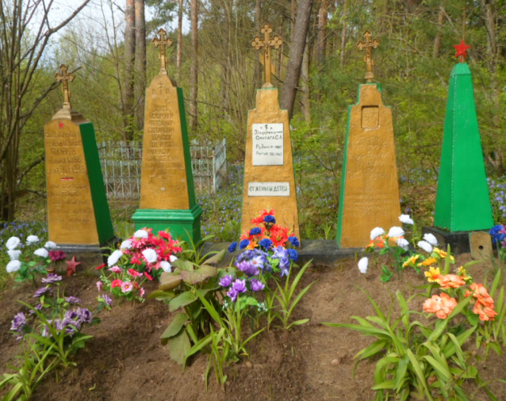

10. Дополнительная информация_________________________________________________
__________________________________________________________________________________________________________________________________________________________
11. Подписи уполномоченных представителей:

Председатель Свислочского
районного исполнительного комитета В.С.Онищик
М.П.

« 10_» __мая____2017 г.

Военный комиссар Волковысского,
Берестовицкого и Свислочского районов
полковник С.В.Игнатович
М.П.

« 10_» __мая____2017 г.

